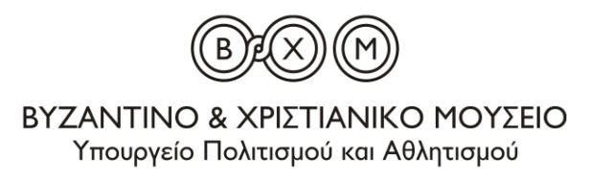
Αθήνα, 25.2.2016
ΔΕΛΤΙΟ ΤΥΠΟΥ
Μουσική βραδιά στο
Βυζαντινό και Χριστιανικό Μουσείο

Την Πέμπτη 3 Μαρτίου 2016 και ώρα 21:00 θα δοθεί ρεσιτάλ πιάνου στο Βυζαντινό & Χριστιανικό Μουσείο από τους πιανίστες Αλέξανδρο Δρόσο και Θοδωρή Ιωσηφίδη. Η μουσική βραδιά διοργανώνεται από την εταιρεία «Οινοποιείο Φοίβος».
Στην εκδήλωση θα παρουσιαστεί η μουσική σύνθεση «Canto Ostinato» που γράφτηκε μεταξύ του 1976 και 1979 από τον Ολλανδό Simeon ten Holt. Πρόκειται για έργο ορόσημο, έργο ανοικτό, που διαφοροποιείται στην κάθε του εκτέλεση: η διάρκειά του εξαρτάται από την έμπνευση και τη βούληση των εκάστοτε ερμηνευτών, ενώ οι συνδυασμοί των μουσικών οργάνων που μπορούν να το αποδώσουν δεν είναι αυστηρά καθορισμένοι. Οι μουσικοί έχουν τη δυνατότητα αυτοσχεδιασμού προσφέροντας στο έργο τη δύναμη της στιγμής και τη δυναμική της διαρκούς ανανέωσης. Κάθε παρουσίαση του «Canto Ostinato» είναι μοναδική και αυτοτελής.
Ο Αλέξανδρος Δρόσος αποφοίτησε από το Ωδείο της Μουσικής Εταιρείας Αθηνών και ολοκλήρωσε τις σπουδές του στη σύνθεση και στο πιάνο στο Trinity Laban Conservatoire of Music and Dance στο Λονδίνο. Έχει λάβει διεθνή βραβεία και έχει δώσει μουσικές παραστάσεις στο Βερολίνο και το Λονδίνο. Το 2014 εμφανίστηκε για πρώτη φορά στο Μέγαρο Μουσικής Αθηνών και το 2015 στο Μέγαρο Μουσικής Θεσσαλονίκης.
Ο Θοδωρής Ιωσηφίδης αποφοίτησε από το «Νέο» Ωδείο Θεσσαλονίκης και συνέχισε τις σπουδές του στο Trinity College of Music του Λονδίνου όπου έλαβε το Bachelor in Music Performance. Έχει διακριθεί με πρώτα βραβεία σε μουσικούς διαγωνισμούς, έχει συμμετάσχει σε διεθνή φεστιβάλ και έχει κάνει εμφανίσεις στο εξωτερικό, στο Athenaeum στην Αθήνα και στο Μέγαρο Μουσικής Θεσσαλονίκης.
ΧΟΡΗΓΟΙ ΕΠΙΚΟΙΝΩΝΙΑΣ
Πληροφορίες: Τηλέφωνα 26710-29505, 2132139572

